南阳市卧龙区老年助餐服务实施方案

(征求意见稿）

为积极应对人口老龄化国家战略，进一步完善我区养老服务体系，支持居家社区养老、增进民生福祉，积极发展老年助餐服务，根据民政部等十一部委《关于印发〈积极发展老年助餐服务行动方案〉的通知》（民发〔2023〕58号）、河南省民政厅等十二部门《关于印发〈河南省积极发展老年助餐服务实施方案〉的通知》（豫民〔2024〕1号）、南阳市民政局等十二部门《关于印发〈南阳市老年助餐服务实施方案〉的通知》（宛民〔2024〕7号）等规定，制定本方案。

一、指导思想

以习近平新时代中国特色社会主义思想为指导，深入贯彻落实党的二十大精神和积极应对人口老龄化国家战略，聚焦老年人就餐方面的急难愁盼问题，坚持保基本、广覆盖、可持续，统一部署、稳步推进，因地制宜、精准施策，尽力而为、量力而行，着力建设一批老年食堂、老年餐桌、老年助餐点，积极构建覆盖城乡、布局均衡、便利实惠、安全可靠的老年助餐服务网络，发展方便可及、经济实惠、营养健康、安全可靠的老年助餐服务，不断提升老年人生活质量。

二、基本原则

**（一）兜牢底线、分类服务。**结合特殊困难老年人探访关爱服务，突出对经济困难老年人用餐刚需的兜底保障，鼓励老年助餐服务机构对特殊困难老年人提供优惠服务，为所有老年人用餐提供便利服务。在此基础上，向其他居民开放餐饮服务，实现资源统筹利用。

**（二）政府主导、多元参与。**发挥政府统筹主导作用，加强对老年助餐服务的规划指导和政策支持，稳步有序地推进老年助餐服务设施建设。充分调动各类市场主体的积极性，支持各方多元力量积极参与开展老年助餐服务。

**（三）因地制宜、精准施策。**充分考虑城乡差异，鼓励充分整合利用现有资源，创新老年助餐的组织形式、服务模式、运营机制，探索不同形式、各具特色的老年助餐有效模式。推动老年助餐服务相关政策支持精准落实到人、到次，提高老年助餐服务精细化水平。

三、目标任务

按照“一年做示范、三年见成效、五年全覆盖”的目标，到2024年底，建成老年助餐服务点位51个，实现每个乡镇（街道）都有1个能够提供配餐服务的老年食堂；到2025年底，老年助餐服务扩面增量实现新突破，可持续运行模式初步建立，特殊困难老年人助餐服务需求得到基本保障，面向其他老年人的助餐服务加快开展；到2026年底，全区城乡社区老年助餐服务网络更加完善，可持续发展能力进一步增强。到2028年底，全区老年助餐服务覆盖面明显拓展，老年助餐服务供给格局基本完善，服务质量和水平显著提高，老年人就餐便利度、满意度显著提升。在此基础上，持续完善服务网络，不断提高老年助餐服务质量和水平。

四、服务对象和类别

**（一）服务对象**

老年食堂以服务老年人为主，重点服务最低生活保障对象、特困人员、最低生活保障边缘家庭成员等低收入人口中的老年人，以及独居、空巢、留守、失能、残疾、高龄、计划生育特殊家庭等老年人。也可面向社会开放，按市场价格提供餐饮服务，提升自身造血能力。

**（二）服务类别**

**1.老年食堂。**老年食堂是指具备为老年人提供完整膳食加工、集中就餐和配送服务等综合功能的服务场所。

**2.老年餐桌。**老年餐桌是指为老年人提供简易餐食烹饪、加热、保温和就餐服务功能的场所。

**3.老年助餐点。**老年助餐点是指具备为老年人提供餐食保温、取餐和配送服务功能的场所。

五、工作举措

**（一）增强供给能力**

**1.科学规划布局。**综合考虑辖区内老年人口规模、助餐服务需求和服务半径等因素，将老年助餐服务设施纳入城市一刻钟居家养老服务圈、一刻钟便民生活圈建设，促进服务便利可及。坚持统筹利用现有资源和适度新建相结合，完善老年助餐服务设施配置，优化功能布局。

**2.解决助餐场所。**在新建城区和居住区配套建设养老服务设施、老城区和已建成居住区补齐养老服务设施工作中，同步解决老年助餐服务设施建设或场地使用问题。支持老年助餐服务设施与社区综合服务设施、便民商业服务设施、生活性服务业资源统筹利用、共建共享。可按规定履行相关国有资产管理程序后，通过调剂、出租、转让等方式将机关和事业单位闲置房产用于开展老年助餐服务。支持在各类养老服务机构和设施、社区综合服务设施、社区嵌入式服务设施中增设老年食堂等老年助餐服务设施，拓展服务功能；鼓励企业参与建设和运营老年助餐服务设施、有条件的机关企事业单位食堂提供老年助餐服务，引导物业服务企业为老年人提供就餐便利；支持餐饮企业采取运营老年助餐服务设施、社区门店开办老年餐桌、设立老年助餐点、设置老年就餐专区、长者优享座位等方式，参与老年助餐服务。现有资源无法有效覆盖或满足老年助餐服务需求的地区，可因地制宜新建必要的老年助餐服务设施。

**3.加强农村助餐服务。**优先在留守老年人多、居住比较集中的行政村或自然村布点。可依托乡镇区域养老服务中心、乡镇特困供养机构、农村幸福院、具备条件的民办养老机构建设老年助餐服务设施；支持有条件的村利用闲置学校、宅基地、空心院等场所建设老年助餐服务设施；探索邻里互助、设立“中心户”多户搭伙、结对帮扶等模式灵活多样解决农村老年人助餐服务需求。有条件的村可经过民主议事程序决定，采取划拨菜地、集体资产收益等方式支持老年助餐服务。

**4.优化老年助餐配送服务。**支持养老机构、餐饮企业、集体用餐配送单位提供老年餐食配送服务。发挥互联网平台、物流企业作用，充分利用现有物流网络为老年人送餐。支持具备条件的社区根据辖区内情况，在临近老年人居住区的合适场所设置“配送点”，为送餐进小区和老年人就近取餐提供便利。鼓励多家送餐单位共用“配送点”为老年人提供送餐服务。鼓励社区工作人员、助老员、志愿者等为行动不便的老年人送餐上门。

**（二）提升服务水平**

**1.推进标准化建设。**各乡镇（街道）要依据《河南省老年助餐服务场所建设指引（试行）》（豫民文〔2024〕45号）规定，严格落实老年食堂、老年餐桌和老年助餐点的功能定位、环境选址、服务面积、设施设备等建设要求。对老年助餐服务机构实行统一认定、统一命名、统一标识。所有老年助餐服务设施要符合适老化建设标准，在室外醒目位置悬挂老年食堂（老年餐桌、老年助餐点）标识牌，在场所内显著位置公示大字体价格、菜单、服务（投诉）电话等内容。公示市场主体运营的服务场所法人登记证书、食品经营许可证或食品小经营店登记证、从业人员健康证、食品安全管理制度、食品安全承诺书等基本信息。标识牌中可设置一场所一码的二维码，与公示内容保持一致。

**2.实行规范化管理。**一是规范主体要求。申请参与开展老年助餐服务的单位（以下简称“助餐服务单位”），应当依法办理法人登记或取得营业执照，具备开展服务所需经营许可证，配备与老年助餐服务相适应的人员、场所及设施设备，并严格执行餐饮服务和食品安全方面的国家标准、操作规范、通用卫生规范等。老年食堂和老年餐桌的运营主体应具有食品经营许可证或食品小经营店登记证，仅提供加热、保温、取餐服务的老年助餐点不需要取得许可。同时，应当符合《河南省老年助餐服务规范》（豫民文〔2024〕40号）、《河南省老年助餐服务场所建设指引（试行）》（豫民文〔2024〕45号）、《河南省老年助餐服务质量监管工作指引》（豫民文〔2024〕53号）等老年助餐相关要求。鼓励有条件的助餐服务单位配备营养指导员，为用餐的老年人提供膳食营养指导服务，争创营养与健康示范点。二是规范授牌管理。助餐服务单位应当根据实际经营场所，经所在地乡镇（街道）同意后向区民政局提出申请。区民政局经研究同意后，及时将助餐服务单位的信息通报财政、市场监管、消防救援部门并报市民政局，颁授标识牌，指导所在乡镇（街道）共同加强日常管理。三是要规范服务供给。助餐服务单位，应当具备开展服务所需资质和条件，根据本地区老年人饮食和消费习惯，合理搭配食材、优先供应家常菜，制定供餐食谱并定期更新。有条件的可配备专兼职营养师，提供符合标准的老年营养餐。要优先提供午餐服务，有条件的提供早、晚餐服务，并保证助餐服务的连续性、稳定性。确有特殊原因需暂停或中止服务的，应当提前告知服务对象。开展老年助餐服务的单位应加强老年助餐服务配送车辆等规范管理。

**3.探索智能化服务。**提升助餐服务智能化、信息化和便捷化水平，推广多种形式、方便快捷的智慧服务和智能管理方法，打造线上、线下融合发展的助餐服务网络，实现服务对象信息和订餐、就餐、送餐数据归集，让资源匹配更加精准。支持老年助餐服务机构为老年人提供手机点餐、电话点餐等便利服务。建立老年助餐服务设施在线地图，方便老年人查找就近的服务场所。

**4.培育优质服务品牌。**支持老年助餐服务市场化运作、标准化建设、规范化管理、智能化服务，推广集中供餐模式，实行连锁化运营，提供质优价廉、老年人信得过的助餐服务。支持各类具备规范化管理和标准化服务能力的餐饮服务单位利用自有场所开展老年助餐服务或承接公办老年助餐服务设施的建设运营，积极参与老年助餐服务，形成规模效应，打响服务品牌。不同性质、不同类型的助餐服务单位，可同等享受本方案明确的政策。积极培育具有本地特色的供餐模式，打造一批深受老年人喜爱，富有卧龙特色、带动力强、示范效应突出的城乡老年助餐服务示范点，打造1个以上优质服务品牌。

**5.拓展多元服务项目。**鼓励老年助餐服务机构将就餐配餐服务与其他为老服务项目结合，利用非就餐时间开展老年知识讲座、文体娱乐、社交互动等活动，让餐桌同时成为“书桌”“茶桌”“棋牌桌”；鼓励将志愿服务融入老年助餐服务设施建设、将与老年助餐服务机构结对帮扶列入精神文明单位共建内容，将助餐配餐服务与特殊困难群体老年人的探访、关爱、精神慰藉等服务有机结合；鼓励将助餐服务融入家政服务、生活照料、文化娱乐、护理保健等居家养老服务体系，在为老年人提供助餐服务的同时，解决好其他养老服务需求。整合用好街镇村社、养老服务机构、社会组织、餐饮机构、社工志愿者等各方资源，以助餐服务网络为支撑，延伸提供康复护理、健康咨询、日间照料等服务，更好地满足老年人多元化的养老服务需求。

**（三）完善扶持政策**

**1.提供场地租金优惠。**支持无偿利用公共服务用房、农村集体房产开展老年助餐服务；鼓励各地将属于机关、事业单位、国有企业、农村集体的房产，无偿或低偿提供用于老年助餐服务；倡导各类企业、社会组织、居民提供权属房产用于老年助餐服务，并给予租金优惠。

**2.加大运营扶持力度。**建立“个人出一点、企业让一点、政府补一点、集体添一点、社会捐一点”的多元筹资机制，坚持有偿服务，支持老年助餐服务机构提供稳定可持续的服务。省级财政统筹中央和省级彩票公益金对老年助餐服务设施建设、改造予以适当补助。

**3.落实税费减免优惠。**对符合条件的老年助餐服务机构按照规定落实老年助餐服务收入免征增值税、承受房屋和土地从事老年助餐服务免征契税、用于老年助餐服务的房产和土地免征房产税与城镇土地使用税、因地质等原因无法修建防空地下室的老年助餐建设项目免征防空地下室易地建设费、老年助餐服务收入减按90%计入收入总额计算企业所得税等税费优惠政策。

**4.落实水电气热价格支持政策。**对老年助餐服务机构用水、用电、用气、用热执行居民生活类价格，老年助餐服务机构不具备表计条件的，按照定量定比原则确定老年助餐服务的水、电、气、热用量。

**5.支持金融保险机构提供服务。**支持金融机构通过“一卡通”等方式为老年就餐服务提供支付结算。鼓励商业保险公司开发适合老年助餐服务的保险产品。

**6.落实人员政策性补贴。**支持符合条件的老年助餐服务机构吸纳重点群体就业，按规定给予社会保险补贴等支持。

**7.引导社会参与。**积极调动社会力量参与老年助餐服务，支持具备资质的各类经营主体平等参与老年助餐服务，平等享受相关优惠政策。引导个人、企业和社会组织以捐赠财产、设立慈善专项基金、提供场所和志愿服务等方式参与老年助餐服务，鼓励慈善组织为老年助餐服务场所提供慈善捐赠和服务，动员行业协会、商会以技能培训、服务企业等方式支持老年助餐服务。

**（四）加强质量监管**

**1.加强综合监管。**加强行业监管。各有关管理部门应当以消防、燃气、食品安全为重点，依职责联合开展抽查检查。按规定公布日常监督管理信息，定期对老年助餐服务价格和质量进行评估，结合老年人满意度等情况，适时动态调整对老年助餐服务机构的扶持政策。对违法违规行为依法依规进行处理。加强属地管理，落实地方党政领导干部食品安全责任制，完善老年助餐服务食品安全保障、监督考核、应急处置、责任追究等制度。加强社会监督，鼓励为老年人提供用餐场所的助餐服务单位安装视频监控设备，将主要出入口、厨房、分餐台、餐厅、收费处等重要部位纳入监控范围，鼓励具备条件的老年助餐服务机构采用透明可视方式公开展示餐饮服务相关过程，通过“互联网+明厨亮灶”并接入上级指定的信息化平台，接受社会监督。鼓励邀请老年人、社区居民代表参与食品安全检查。畅通投诉举报渠道，及时有效解决群众合理诉求。

**2.压实主体责任。**老年助餐服务机构要按照法律法规和安全标准开展服务，严格落实食品和消防安全自查、问题隐患整改、潜在风险报告等要求，加强服务中的消防安全、人身安全管理，防范各类风险隐患。现场制作餐食的，应依法取得食品经营许可；不需要现场制作的，应符合食品生产经营许可有关备餐、就餐的相关规定。采用集体用餐配送方式的老年助餐服务机构，应当与有资质的供餐单位签订供餐合同，指定专人负责查验供餐单位提供的食品，严把质量关。鼓励老年助餐服务机构为就餐人员购买公众安全责任险、食品安全责任险等相关责任保险。支持老年助餐服务行业组织加强行业自律。

**3.加强失信惩戒。**老年助餐服务机构必须严守食品安全底线，提供真实、有效、完备的数据、资料和凭证。建立诚信经营承诺机制，对于食物中毒事件或截留、挪用、骗取、盗取补贴的行为，一经查实，取消资格，不得再次申请补贴，同时列入失信黑名单向社会公示，对已经拨付的补贴资金予以全额追缴，并依法实施联合惩戒；涉及违法行为的，依法追究相关单位和人员的法律责任。

六、实施步骤

**（一）宣传发动阶段（2024年3月）。**通过召开动员会、政策宣讲、媒体宣传等方式，全面宣传老年助餐服务的重要意义及相关政策，充分调动各方支持配合的积极性和主动性，切实营造共同推进老年助餐工作的良好氛围。

**（二）排查摸底阶段（2024年4月上旬）。**以乡镇（街道）为主体，重点摸清辖区内有助餐意愿的老年人数量、分布；现有能够提供助餐服务的各类养老服务机构和设施、社区综合服务设施、社区嵌入式服务设施，以及具备条件的机关企事业单位食堂、愿意提供助餐服务的餐饮企业、中央厨房等服务设施状况。合理确定老年食堂、老年餐桌和老年助餐点数量、规模和方位。

**（三）合理布点建设阶段（2024年4月中旬至6月底）。**各乡镇（街道）要确定拟列入2024年建设计划的老年食堂、老年餐桌、老年助餐点具体位置，统筹考虑今后4年老年助餐服务设施建设，制定5年期老年助餐服务设施布局地图。按照2024年老年食堂、老年餐桌、老年助餐点实地建设目标，对照老年助餐服务场所建设要求实施建设和改造，配齐设施设备。

**（四）组织运营阶段（2024年7月至12月）。**贯穿老年助餐服务设施建设全过程，按照相关政策要求和服务指引规范运营，并纳入质量监管范畴。

**（五）持续实施阶段（2025年至2028年）。**按照老年助餐服务设施布局地图、建设要求和服务指引，持续推进各类老年助餐服务设施建设，根据需要动态调整布点，不断提升整体服务水平。

七、组织保障

**（一）加强组织领导**

建立健全党委领导、政府负责、部门协同、社会参与、家庭尽责的老年助餐服务工作机制，将老年助餐服务纳入居家社区养老服务网络和养老服务体系建设统筹推进，纳入民生实事重要内容安排部署，纳入基本养老服务清单和积极应对人口老龄化能力评价体系，不断调整优化政策措施，强化场所建设、运营管理、日常监督。区居家社区养老服务体系建设指挥部负责辖区内老年助餐服务的组织实施；乡镇（街道）要做好具体实施和落实工作；村（居）委会要积极协助做好相关工作。

**（二）强化部门协同**

有关部门要主动作为、协同配合，大力支持老年助餐服务工作，切实形成工作合力。民政部门要履行好牵头职责，依托区社区居家养老服务体系建设指挥部，建立老年助餐的信息共享、问题会商、政策联动和督促指导机制，加强老年助餐工作总体统筹、组织协调及督导考核。发展改革部门要把老年助餐服务纳入经济社会发展相关专项规划统筹推进，在中央预算内投资支持养老服务体系等建设中强化老年助餐服务能力，指导相关单位落实水电气热价格支持政策。财政部门要将老年助餐纳入财政支持养老服务体系建设范畴，加大资金支持力度，按规定落实财税支持政策，加强资金规范使用监管。人力资源社会保障部门要落实就业扶持政策，按规定给予补贴。自然资源部门要统筹规划老年助餐服务设施用地空间布局，保障和规范用地供应。住房和城乡建设部门要结合城市更新、完整社区建设试点等工作，统筹推进老年助餐服务设施建设。农业农村部门要将农村老年助餐服务工作作为全面推进乡村振兴的重要内容，协调农村公共服务资源向老年助餐服务倾斜。商务部门要积极引导有条件的餐饮、商贸物流企业和互联网平台参与老年助餐服务。税务部门要落实老年助餐服务领域税收减免优惠政策。市场监管部门要优化老年助餐服务机构证照办理，会同相关行业主管部门加强对老年助餐服务的食品安全和价格监管。消防救援机构等部门要依法加强对老年助餐服务场所的消防监督检查。其他有关部门按职责做好老年助餐服务相关工作。

**（三）做好督促指导。**要从实际出发，尊重群众意愿，积极稳妥探索各具特色、灵活多样的老年助餐服务方式；力戒形式主义，避免资源浪费，防止“一哄而上”“一刀切”，发现问题及时予以纠正。民政部门要会同有关部门建立工作台账、加强动态跟踪，落实周汇总、月通报、半年总结、定期验收的工作机制，督促指导各乡镇（街道）根据现有工作基础有序推进老年助餐服务扩面提质工作。适时开展工作评估，总结推广经验做法，切实抓好贯彻落实。要注重宣传引导，充分利用网络、媒体、报刊等多元化宣传方式，精准解读政策，切实提高老年助餐服务的知晓度和参与度，积极营造全社会关心老年人、支持老年助餐服务的良好氛围。

**（四）强化日常监管。**民政、财政、市场监管等部门及各乡镇（街道）加强辖区内助餐服务单位的日常监管，及时向社会公布监督管理情况。对不按规定落实食品安全管理、运营管理不规范、服务对象不满意的助餐服务单位，除依据相应法律法规予以处置外，可视情注销备案、收回牌匾并停止其享受补助优惠政策。属于公办老年助餐服务设施的，调整更换运营服务单位。

附件：1.《2024年南阳市卧龙区老年助餐服务任务分解表》

2.《南阳市卧龙区老年食堂（老年餐桌、老年助餐点）申请表》

3.《河南省老年助餐服务规范》（豫民文〔2024〕40号）

4.《河南省老年助餐服务场所建设指引（试行）》

（豫民文〔2024〕45号）

5.《河南省老年助餐服务质量监管工作指引》（豫民文〔2024〕53号）

附件1

2024年南阳市卧龙区老年助餐服务任务分解表

|  |  |  |  |
| --- | --- | --- | --- |
| **序号** | **镇、街道** | **助餐服务任务数** | **备注** |
| 1 | 梅溪街道 | 5 | 有1个以上老年食堂 |
| 2 | 七一街道 | 5 | 有1个以上老年食堂 |
| 3 | 车站街道 | 5 | 有1个以上老年食堂 |
| 4 | 光武街道 | 5 | 有1个以上老年食堂 |
| 5 | 武侯街道 | 5 | 有1个以上老年食堂 |
| 6 | 靳岗街道 | 5 | 有1个以上老年食堂 |
| 7 | 卧龙岗街道 | 5 | 有1个以上老年食堂 |
| 8 | 七里园街道 | 3 | 有1个以上老年食堂 |
| 9 | 王村街道 | 3 | 有1个以上老年食堂 |
| 10 | 潦河坡镇 | 1 | 有1个老年食堂 |
| 11 | 石桥镇 | 1 | 有1个老年食堂 |
| 12 | 安皋镇 | 1 | 有1个老年食堂 |
| 13 | 谢庄镇 | 1 | 有1个老年食堂 |
| 14 | 蒲山镇 | 1 | 有1个老年食堂 |
| 15 | 潦河镇 | 1 | 有1个老年食堂 |
| 16 | 陆营镇 | 1 | 有1个老年食堂 |
| 17 | 青华镇 | 1 | 有1个老年食堂 |
| 18 | 英庄镇 | 1 | 有1个老年食堂 |
| 19 | 龙王沟风景区 | 1 | 有1个老年食堂 |
| 合计 |  | 51 |  |

附件2

南阳市卧龙区老年食堂（老年餐桌、老年助餐点）

申请表

|  |  |  |  |
| --- | --- | --- | --- |
| 老年助餐场所名称 |  | | |
| 地址 |  | | |
| 所属镇（街道）、  村（社区） |  | | |
| 运营机构名称 |  | | |
| 统一社会信用代码 |  | 服务设施  类型 | 养老服务机构🞎 |
| 法定代表人 |  | 社区养老服务设施🞎 |
| 社区综合服务设施🞎 |
| 建筑面积 |  | 社区嵌入式服务设施🞎 |
| 助餐类型 | 老年食堂🞎 | 餐饮企业🞎 |
| 老年餐桌🞎 | 机关企事业单位食堂🞎 |
| 老年助餐点🞎 |
| 需提交资料 | 一、食品经营需提供资料：1.食品经营许可证复印件；2.营业执照复印件；3.法人身份证复印件；4.营业场所租赁合同或产权证明复印件；5.食品经营场所平面布局图；6.从业人员健康证明；7.食品安全管理制度；8.食品经营安全承诺书；二、场地情况资料：1.项目建设情况附图不少于5张，包括助餐场所全貌、拟提升改造、建设要素的原貌图片；2.项目序时进度附图不少于5张，且与项目建设前原貌图片对应。 | | |
| 乡镇（街道）审核意见 | 经办人签名：  负责人签名：  （单位盖章）  年 月 日 | | |
| 区民政局意见 | 经办人签名：  负责人签名：  （单位盖章）  年 月 日 | | |

附件3

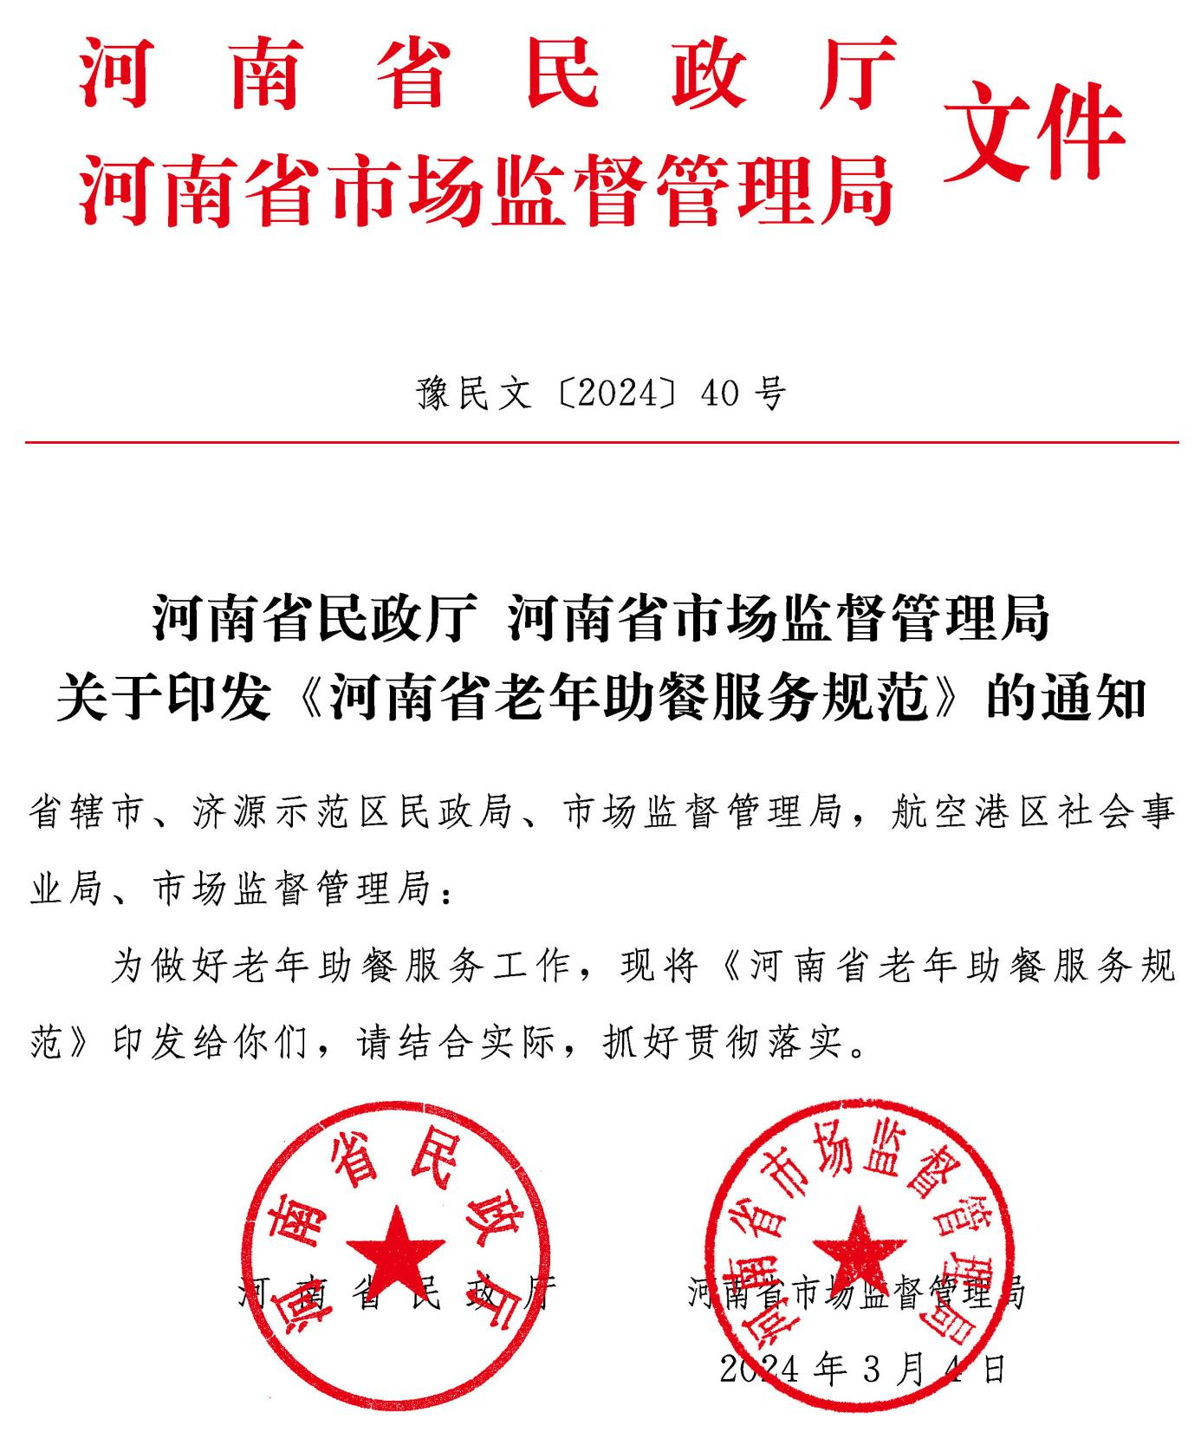

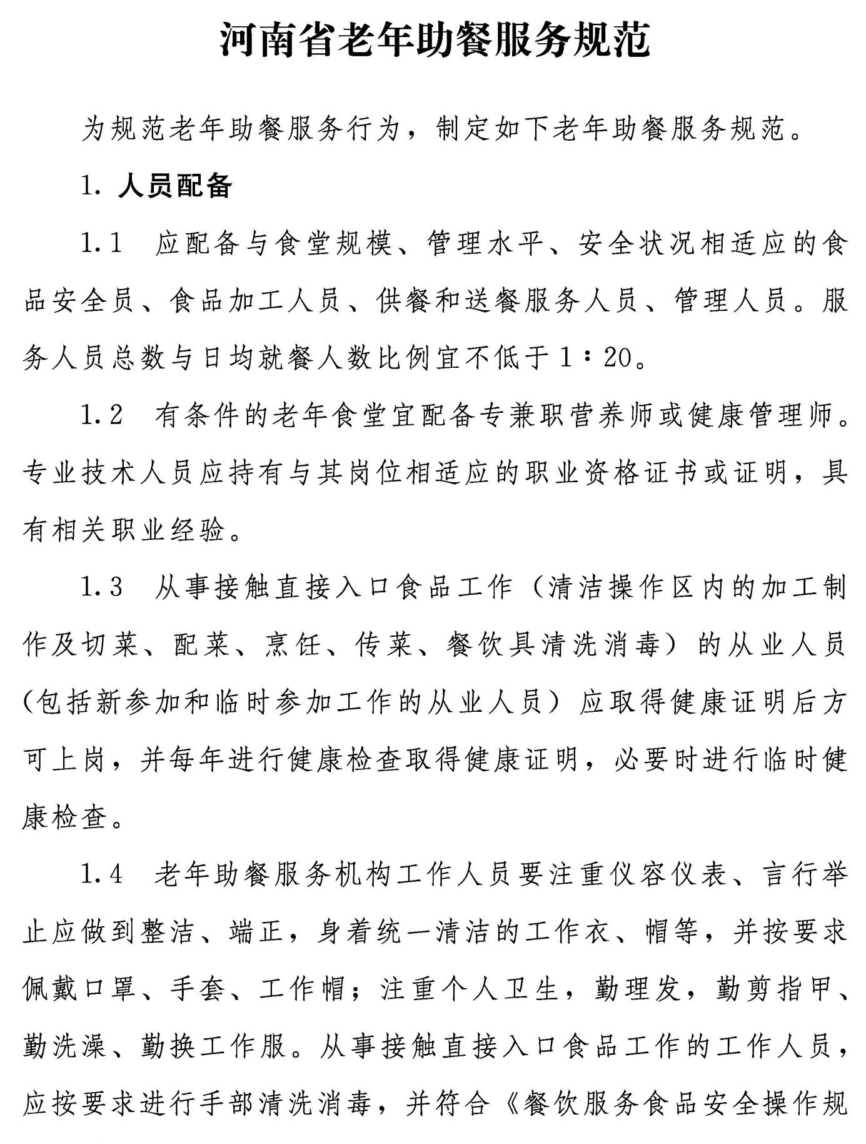

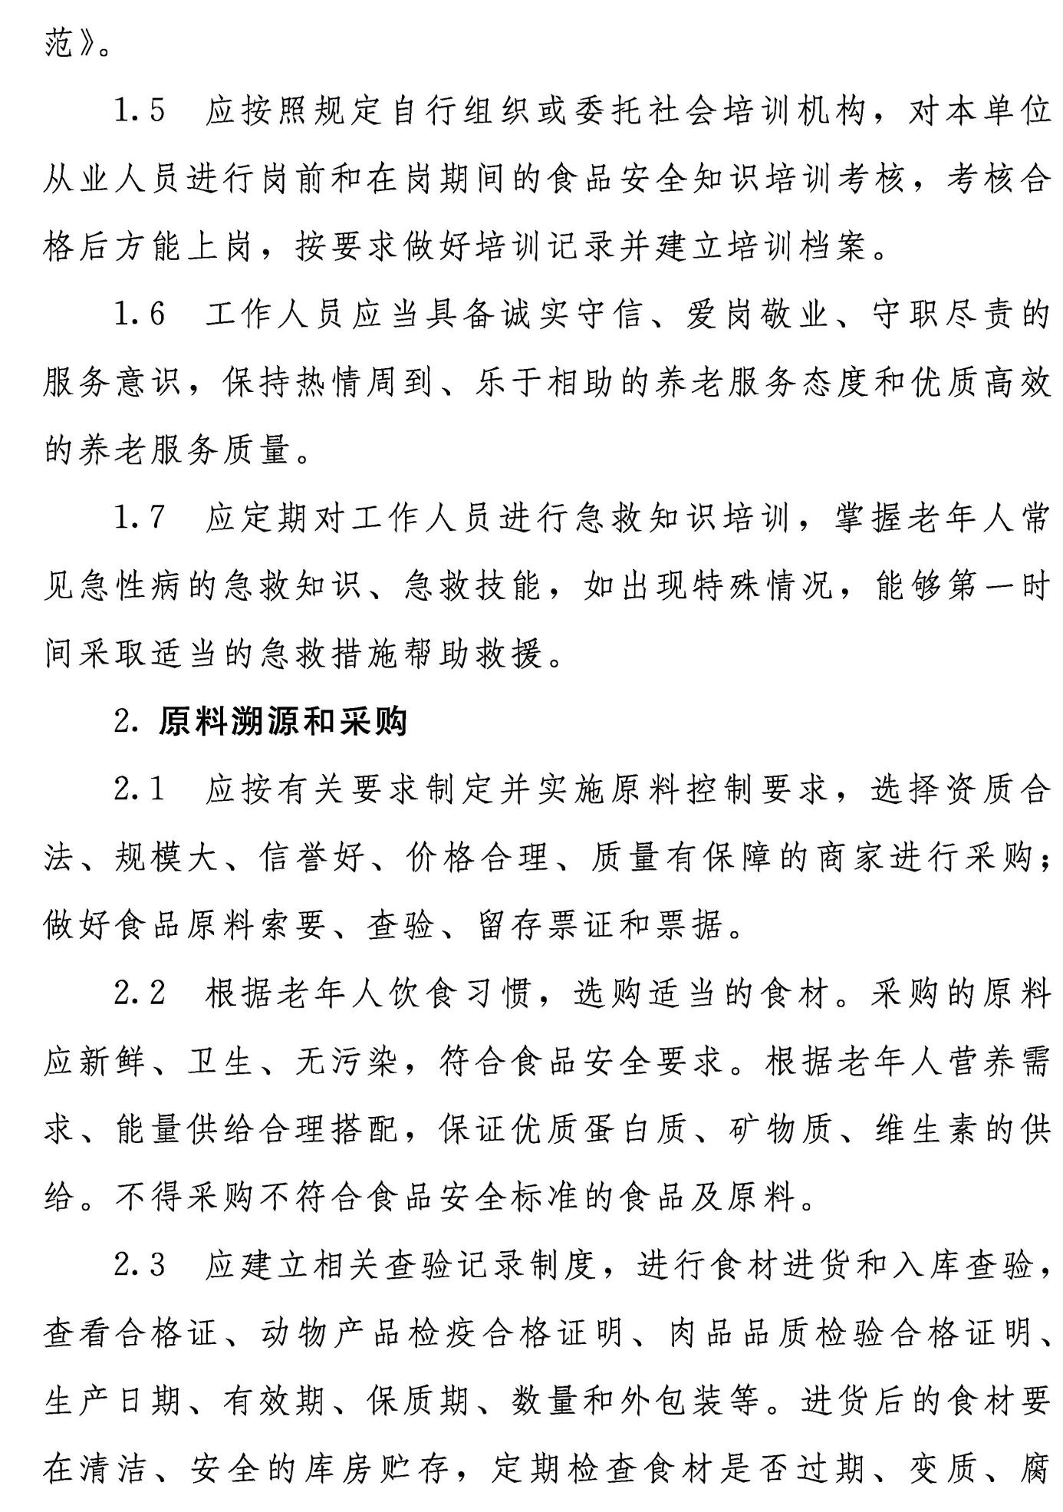

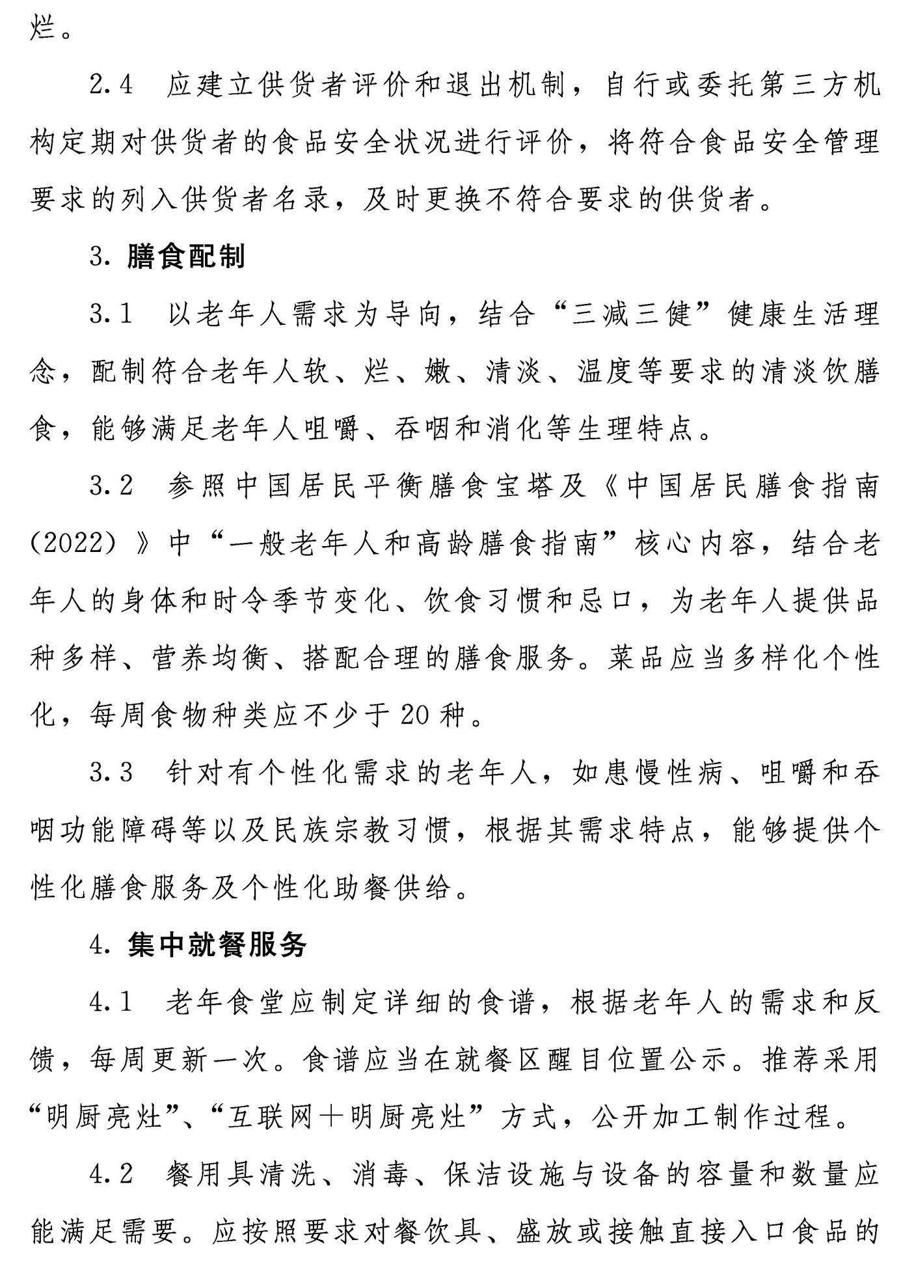

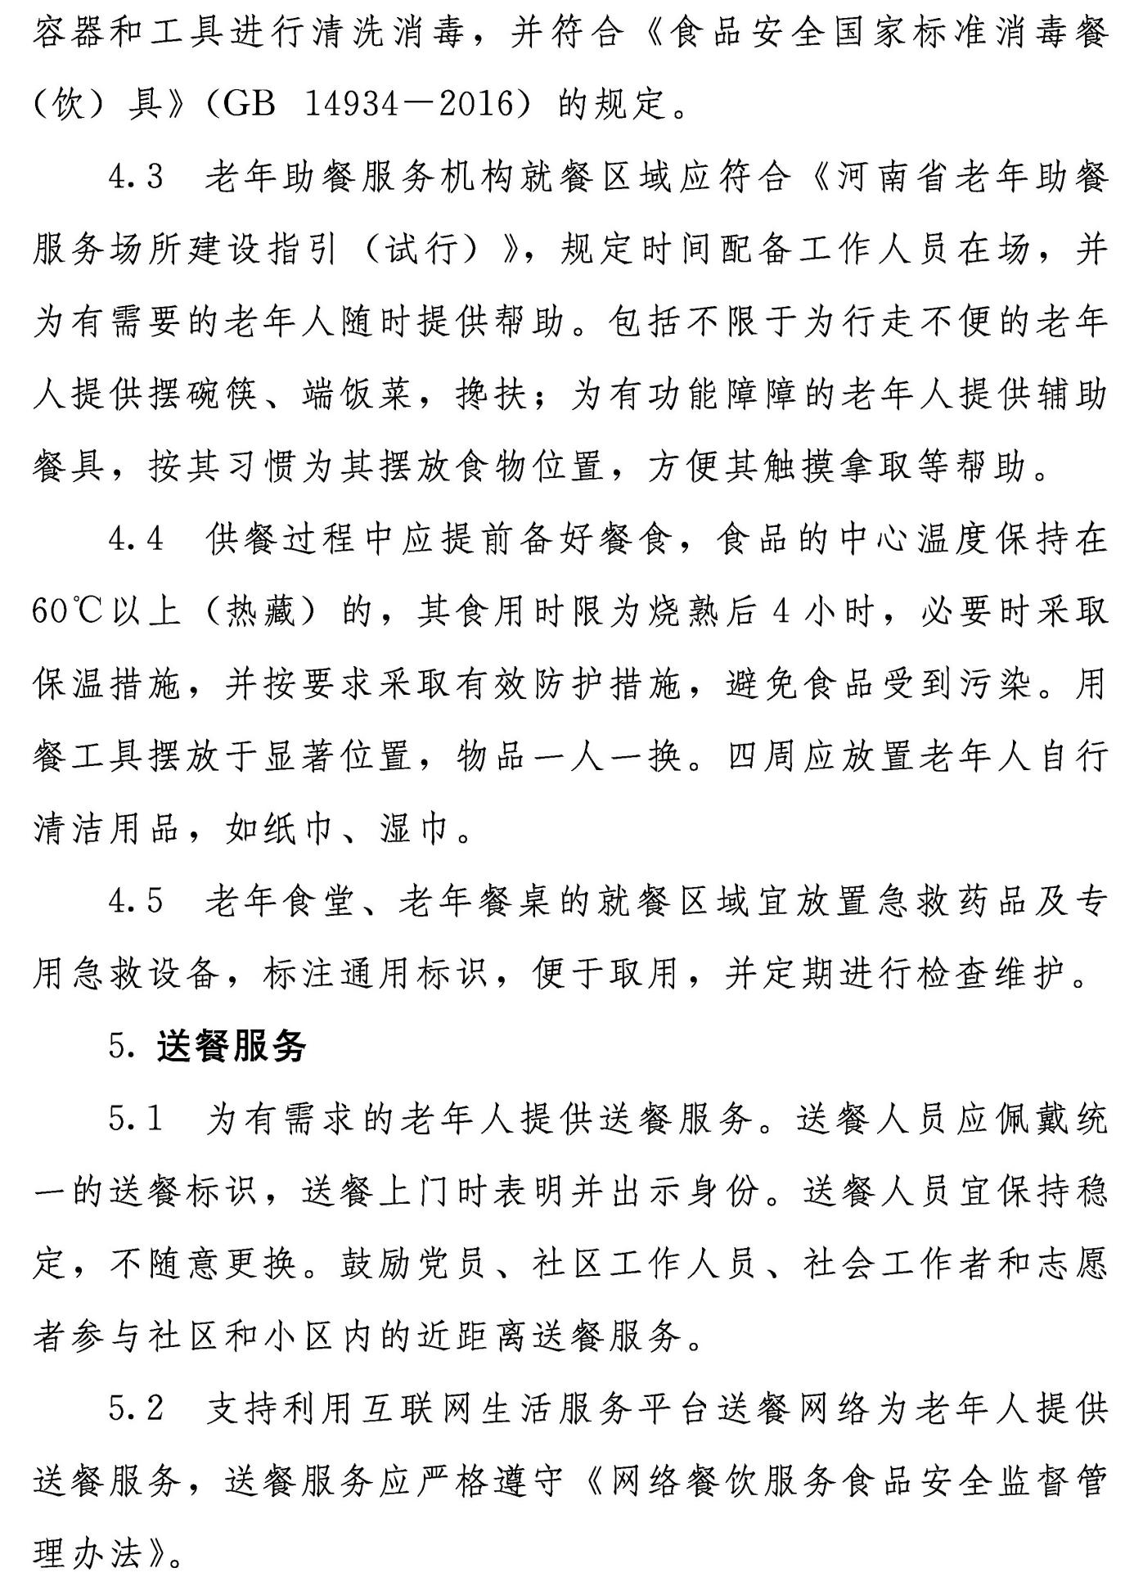

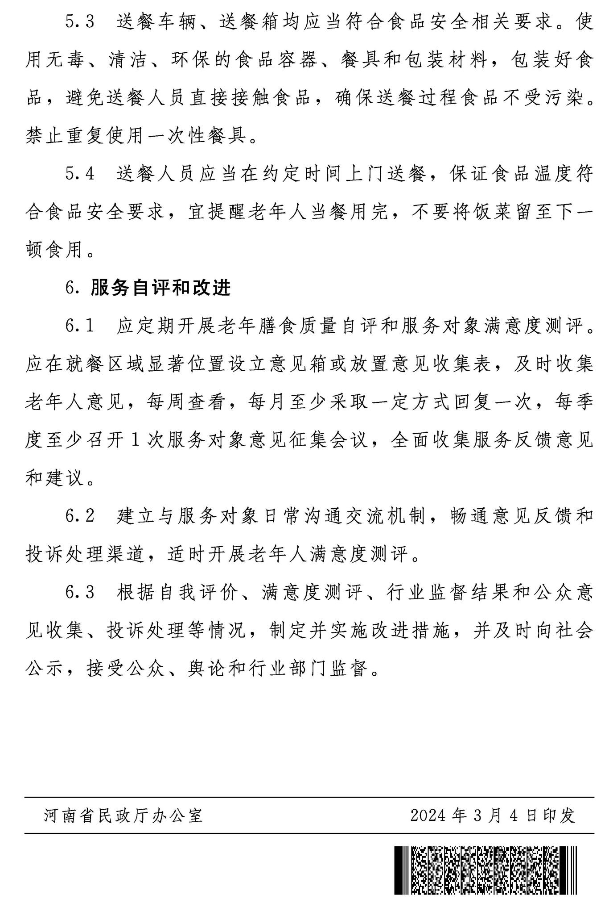

附件4

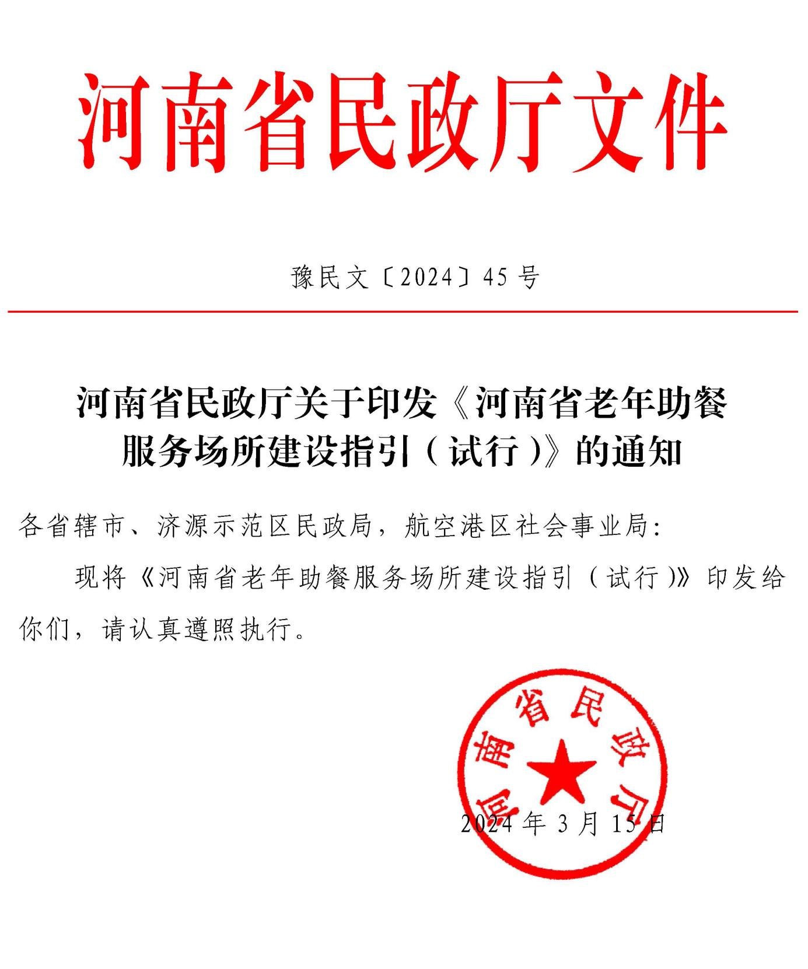

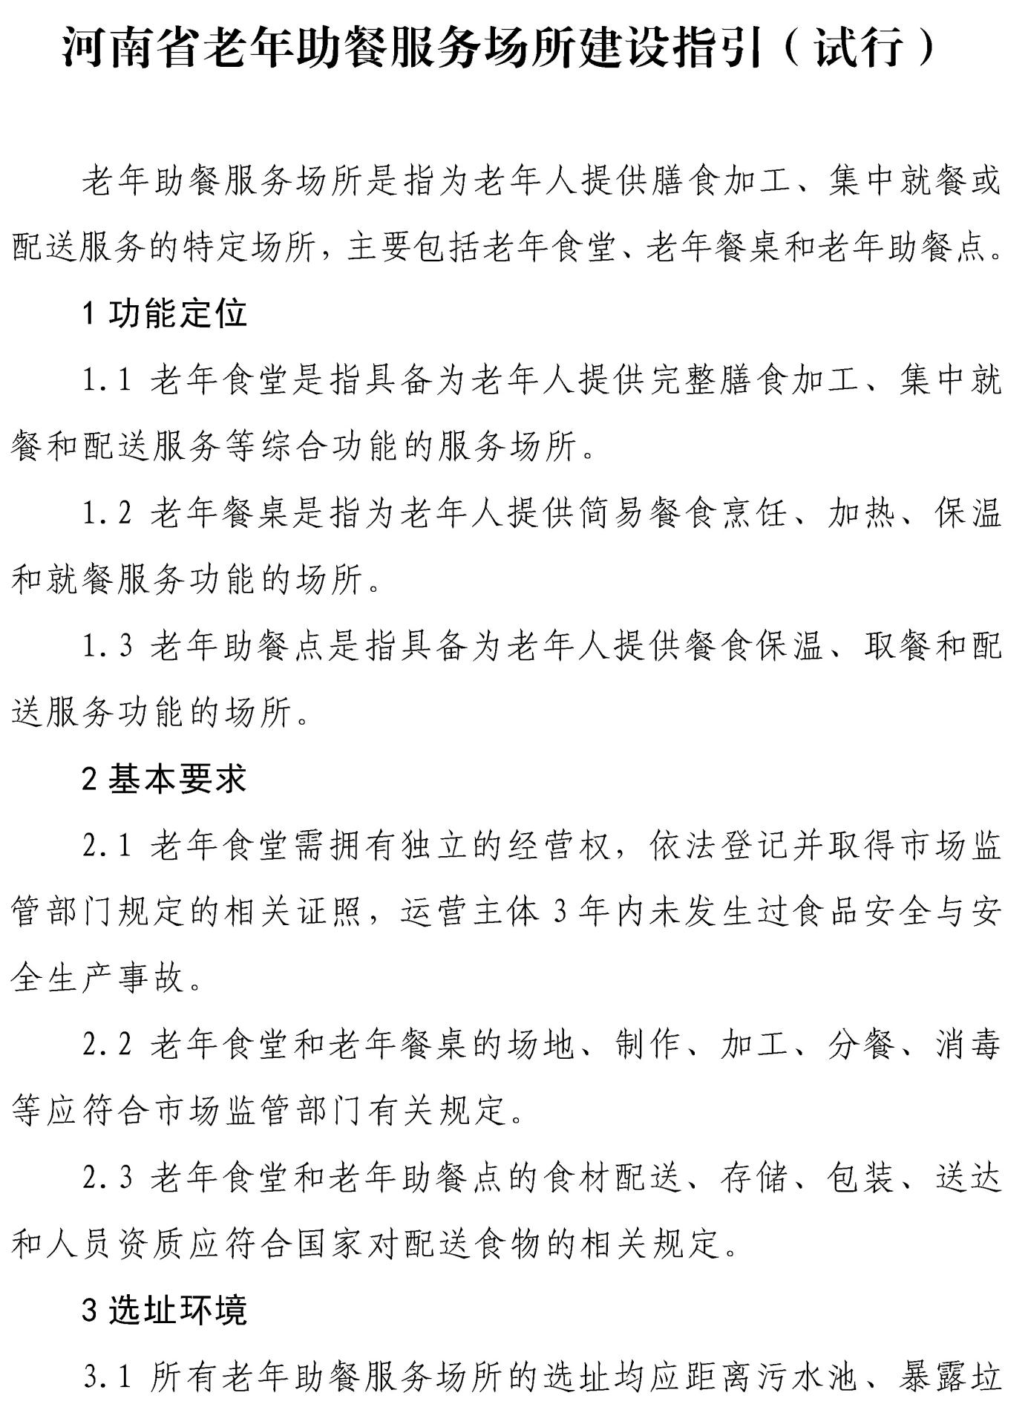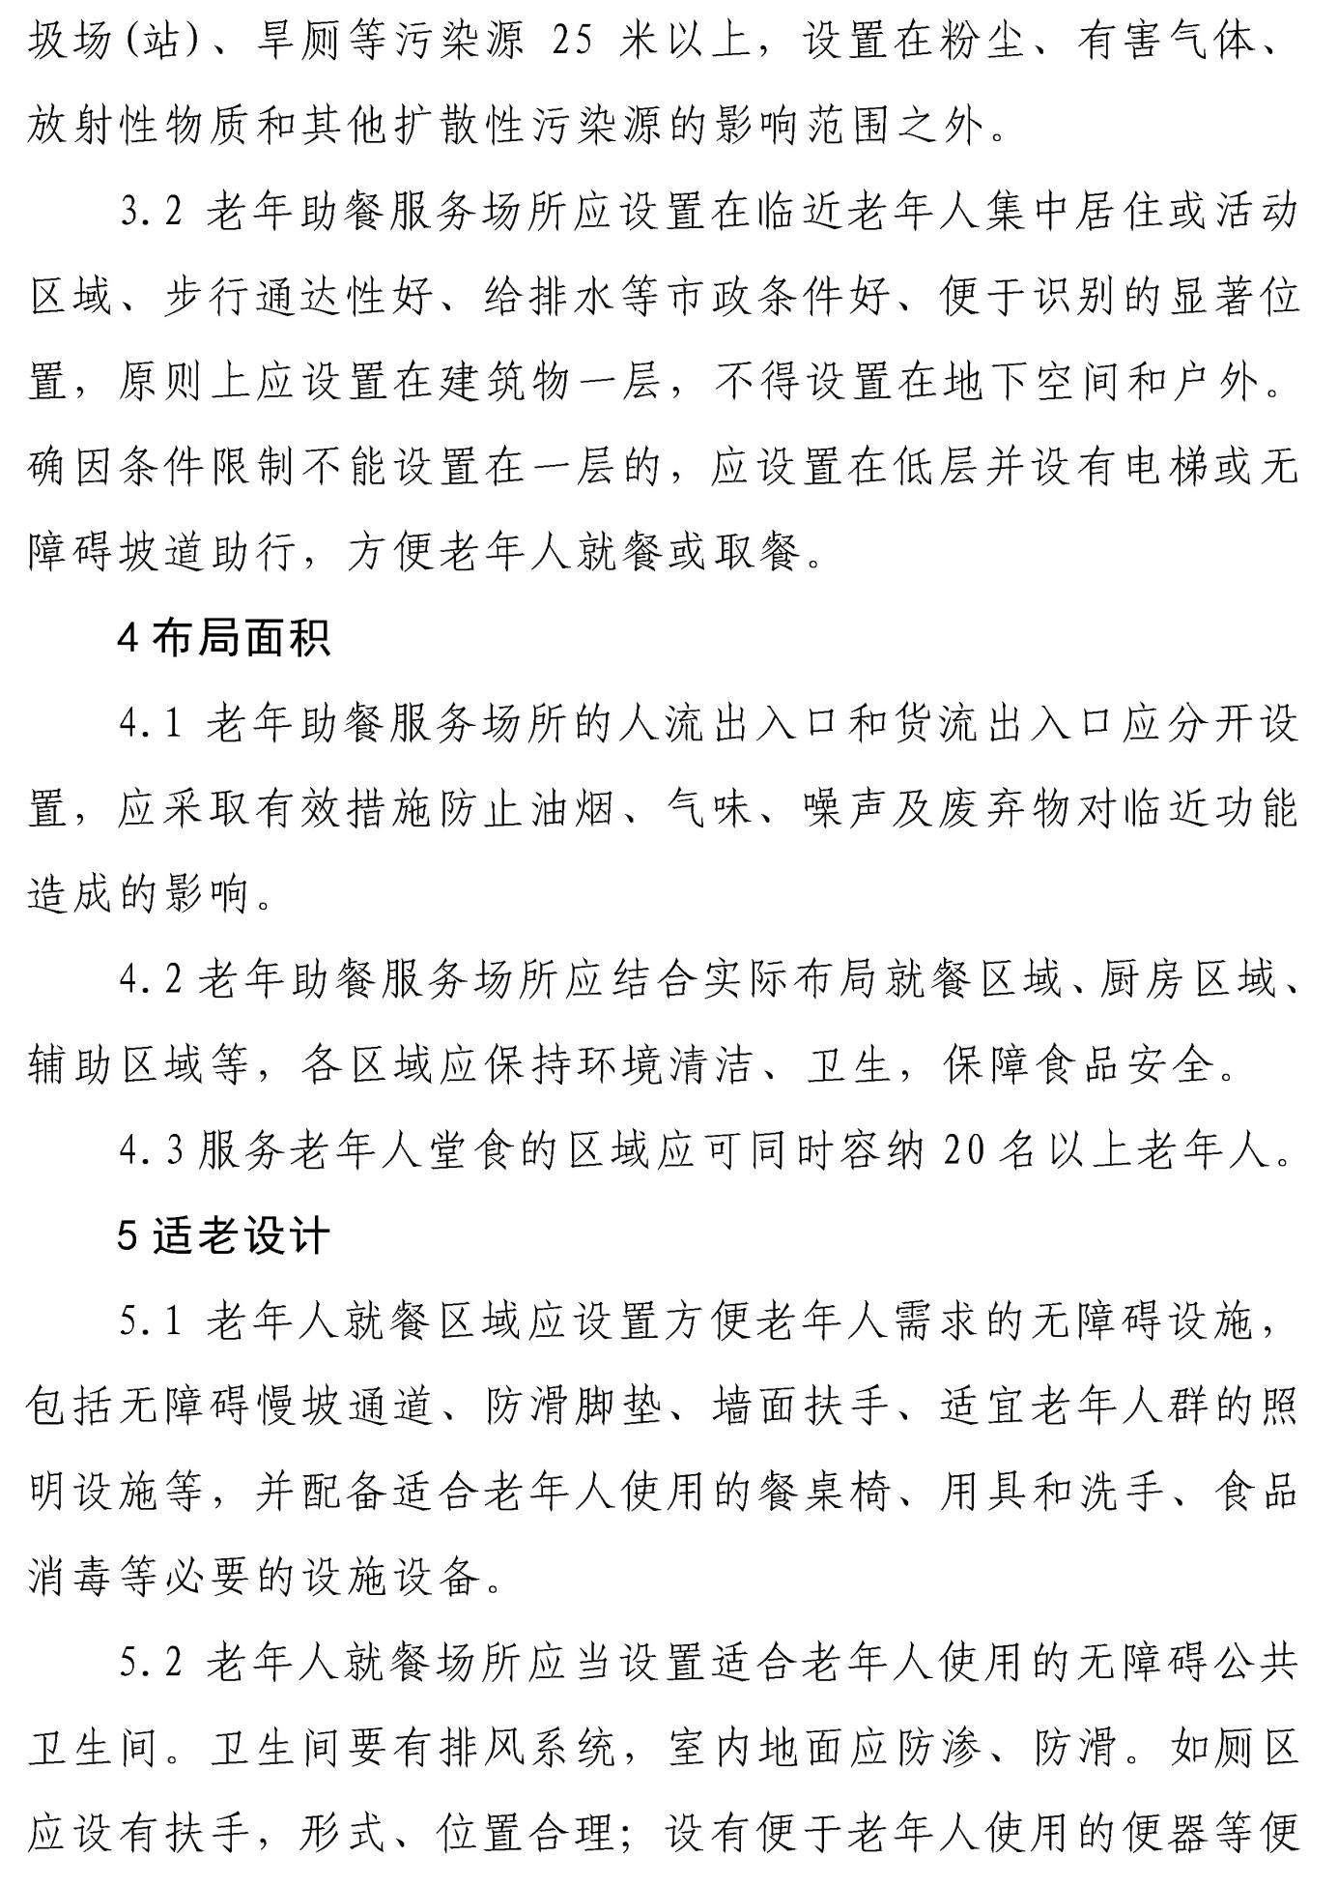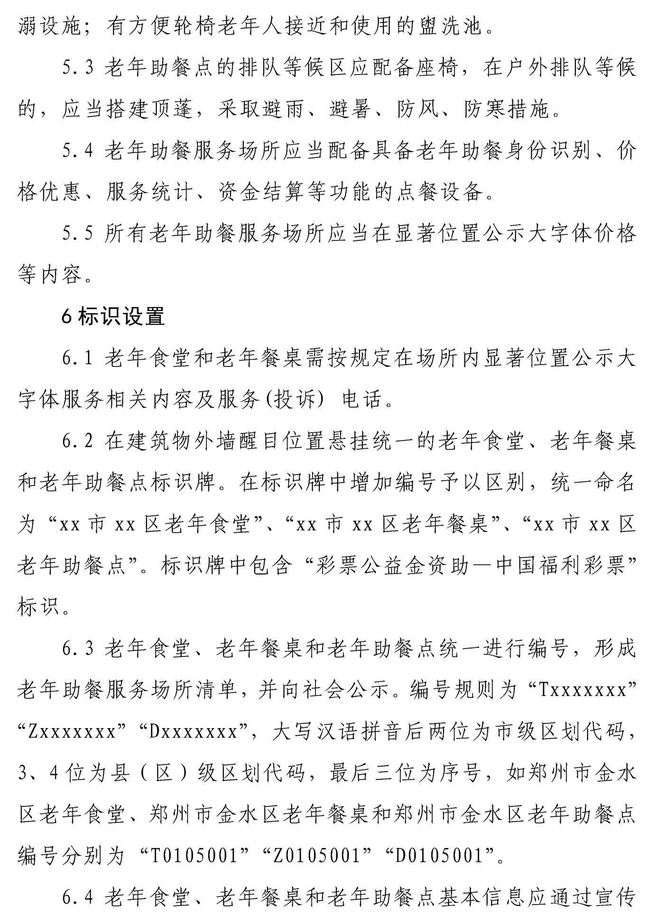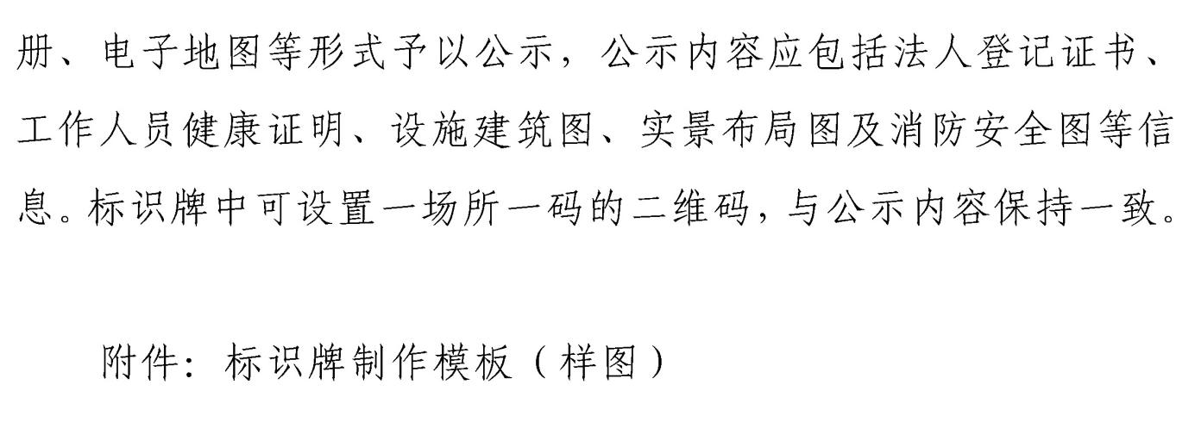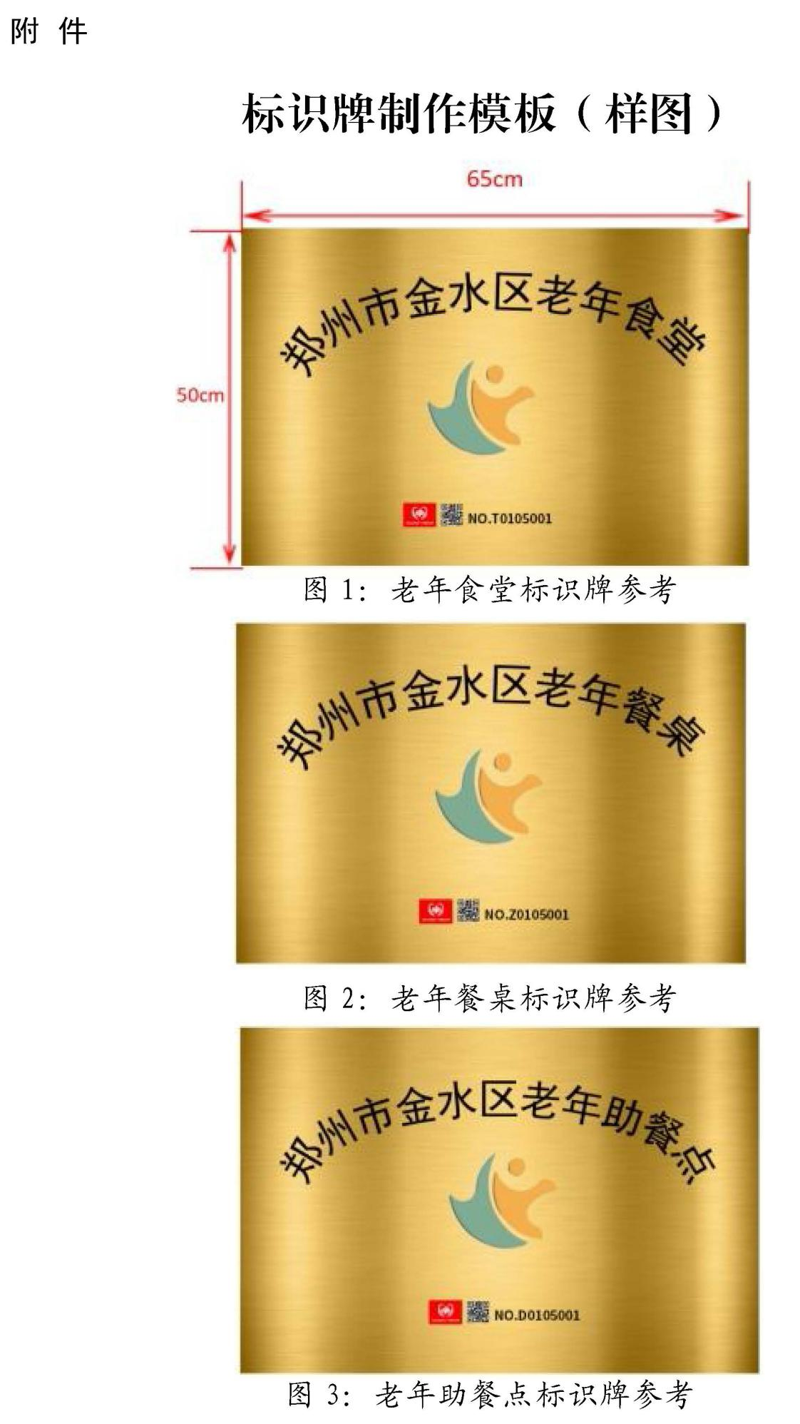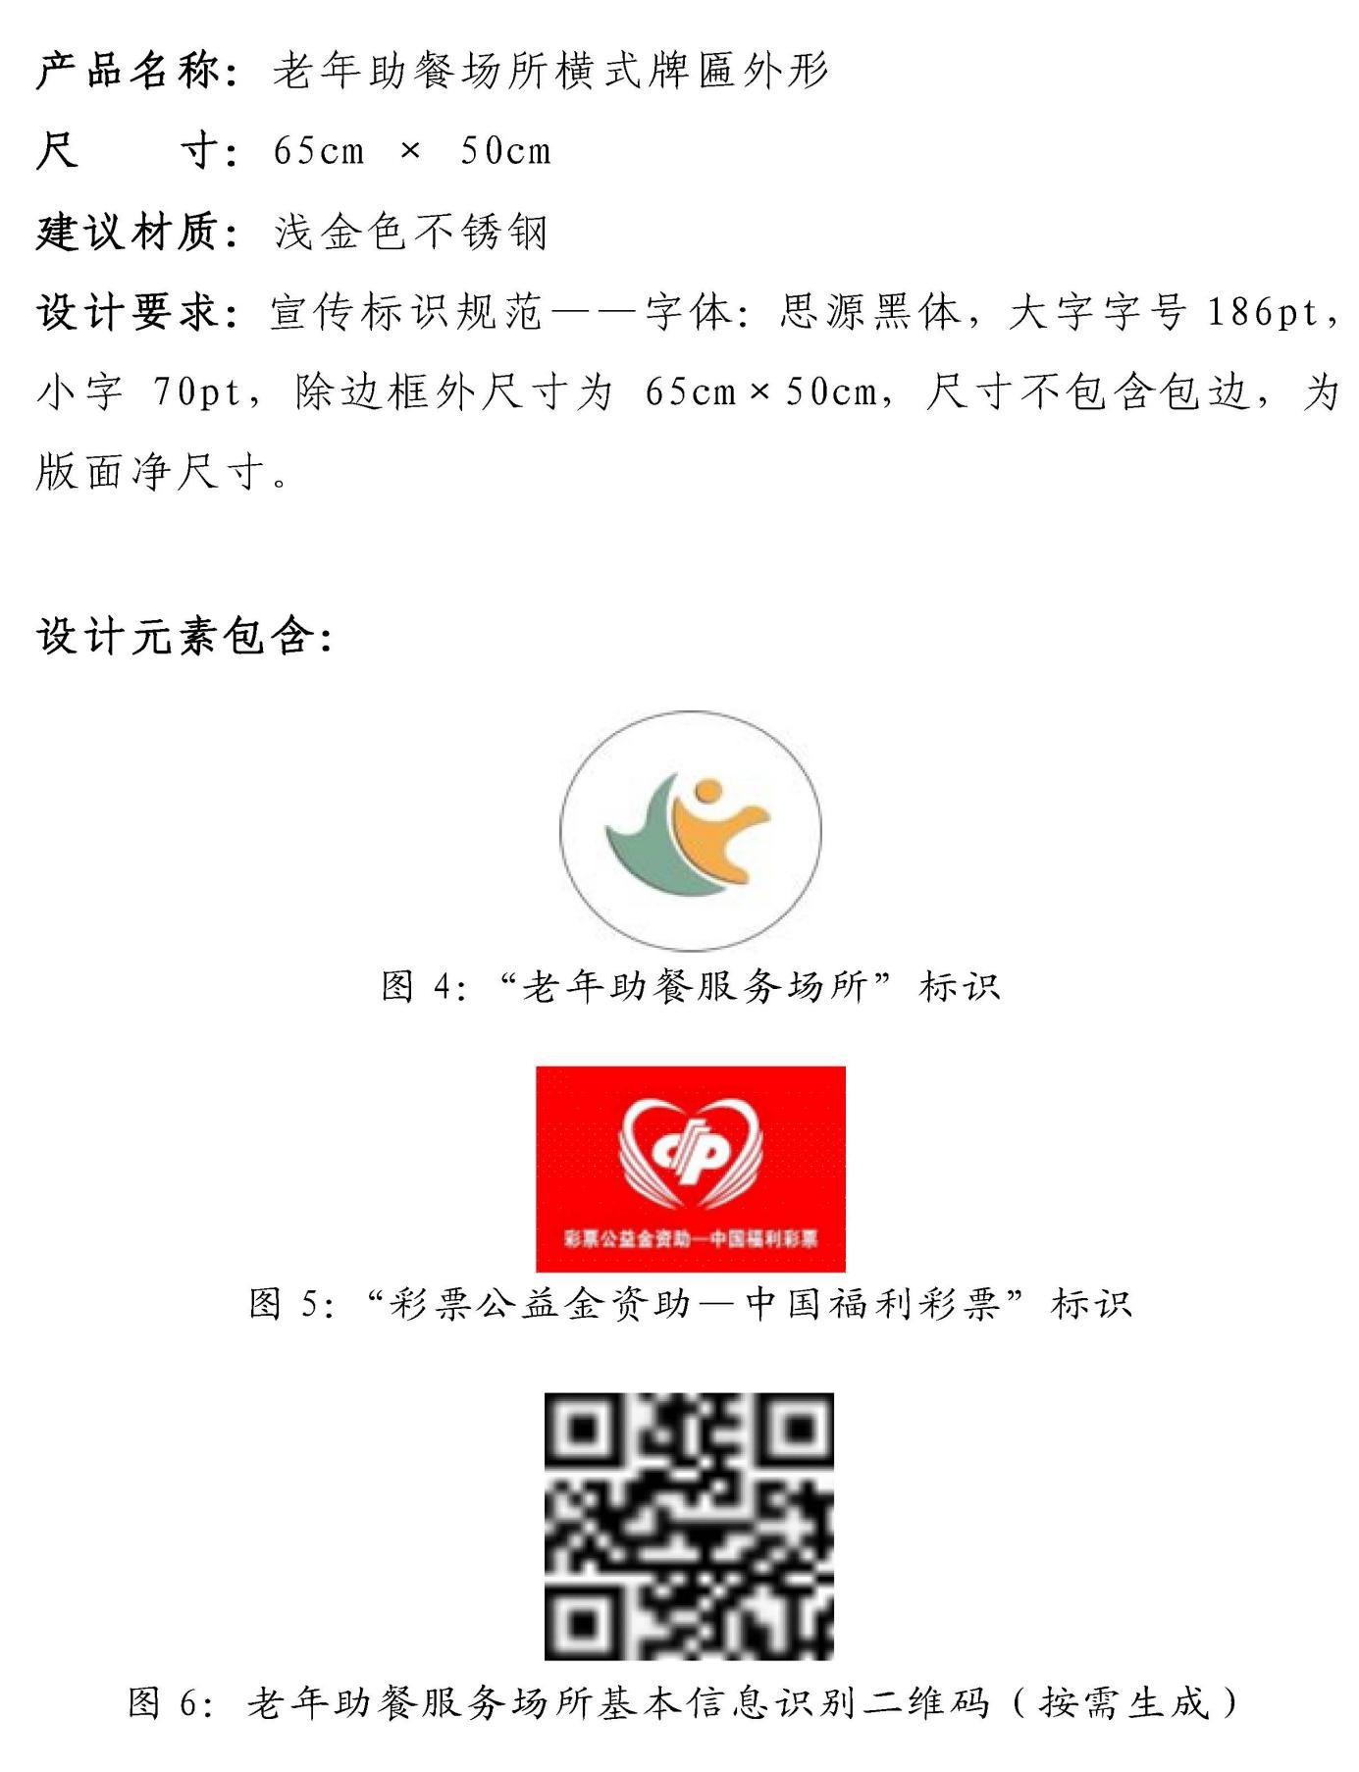



附件5

